Группа_______________ Студент____________________

Лабораторная работа № 5
Частотные характеристики пассивных электрических цепей.
Подготовка к работе
- Частотные характеристики RL и RC цепей.
  - Вывод выражения для комплексной передаточной функции и расчет АЧХ и ФЧХ для схемы рис 5.1а.
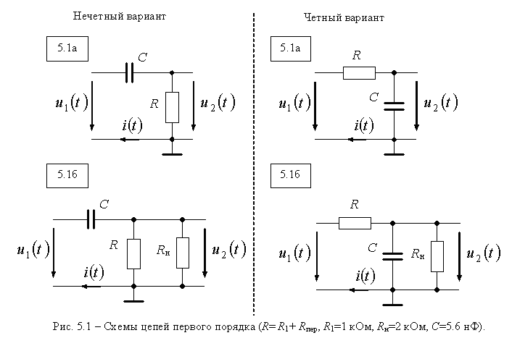

№ стенда | 1 | 3 | 5 | 7 | 9 | 11 | 13 | 15 | 17 | 19 | 21
№ стенда | 2 | 4 | 6 | 8 | 10 | 12 | 14 | 16 | 18 | 20 | 22
R_{пер}, Ом | 100 | 150 | 200 | 250 | 300 | 400 | 500 | 600 | 700 | 800 | 900

№ стенда 4, R_{пер} = 150 Ом, R = 1150 Ом.

Расчет Н(р)
H(p)= w_{гр} / (w_{гр}+p) = Z₂ / (Z₁ + Z₂) = (1/pC) / (R + 1/pC) = 1 / (pCR + 1) = (1 / CR) / (p + 1 / CR)
Z₁=R, Z₂=Z_{c}=1 / pC;
H(jw)= w_{гр} / (w_{гр} + jw)= (1 / CR) / (1 / CR + jw)= w_{гр} / √(w_{гр}²+w²)∟-arctg(w/w_{гр})

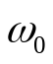= 1 / CR = 155,2795 * 10³ рад/с, f₀ = 24,7135 кГц

Расчет АЧХ и ФЧХ
H(w)= w_{гр} / √(w_{гр}²+w²)= |w = kw_{гр}| = 1 / √(1 + k²)
φ(w)= -arctg(w/w_{гр})= |w = kw_{гр}| = arctgk град.

  - Вывод выражения для комплексной передаточной функции и расчет АЧХ и ФЧХ для схемы рис 5.1б.

Расчет Н(р)
H(p)= w_{гр} / (w_{гр}+p) = Z₂ / (Z₁ + Z₂) = Z_{c}R_{н} / ((Z_{c}+R_{н})(R + Z₁R_{н} / (Z₁₊R_{н})))= (1/pC)R_{н} / (R/pC + RR_{н} + R_{н}/pC)= R_{н} / (R + pCRR_{н} + R_{н})= (1 / CR) / (p + (R + R_{н})/CRR_{н})
H(jw)= (1 / CR) / (jw + w_{гр}) = (1 / CR) / (jw + (R + R_{н})/CRR_{н}) ∟-arctg(w/w_{гр})

= (R + R_{н})/CRR_{н} = 244,265 * 10³ рад/с, f₀ = 39,9238кГц

Расчет АЧХ и ФЧХ
H(w)= (1 / CR) / √(w_{гр}²+w²)= |w = kw_{гр}| = 1 / CR √(1 + k²)
φ(w)= -arctg(w/w_{гр})= |w = kw_{гр}| = arctgk град.

Построение графиков АЧХ и ФЧХ (графики следует строить на отдельных листах миллиметровки или бумаги в клеточку).
Примечания.
- Каждая пара графиков (АЧХ и ФЧХ отдельно друг под другом) строится на листе бумаги не меньше формата А5.
- Для упрощения процесса построения графиков целесообразно, введя обозначение f_{k} = k f_{о}, получить выражения относительно переменной k и рассчитать АЧХ и ФЧХ для значений k, приведенных в таблице: k = 0.3, 0.5, 0.8 и.т.д. Результаты расчета занести в таблицу этого пункта и построить графики АЧХ и ФЧХ в зависимости от соответствующих значений частоты f_{k}. Фазу следует считать в градусах.

 | f | 0.3f₀ | 0.5f₀ | 0.8f₀ | f₀ | 1.2f₀ | 1.5f₀ | 1.8f₀ | 2.0f₀ | 2.5f₀ | 3.0f₀
Схема а | H(f) | 0,9578 | 0,8944 | 0,7809 | 0,7071 | 0,6402 | 0,5547 | 0,4856 | 0,4472 | 0,3714 | 0,3162
Схема а | ψ(f) | 16,6992 | 26,5651 | 38,6598 | 45 | 50,1944 | 56,3099 | 60,9554 | 63,4349 | 68,1986 | 71,5651
Схема б | H(f) | 148730,7896 | 138886,2098 | 121252,9207 | 109799,1896 | 99407,5155 | 86133,5708 | 75410,3930 | 69443,1049 | 57669,3597 | 49103,6904
Схема б | ψ(f) | 16,6992 | 26,5651 | 38,6598 | 45 | 50,1944 | 56,3099 | 60,9554 | 63,4349 | 68,1986 | 71,5651

Построить на миллиметровой или клетчатой бумаге формата А4/А5 отдельно АЧХ и ФЧХ каждой из схем (частоту откладывать в линейном масштабе в кГц, фазу – в градусах). Отметить на полученных характеристиках граничную частоту фильтра.

  - Для каждого фильтра, подставив соответствующее значение частоты f₀, рассчитать численные значения частоты и заполнить в таблицах рабочего задания вторую строчку. Нарисовать в разделе «Выполнение работы» все схемы экспериментов, включив в них генератор и осциллограф.

Выполнение работы
- Экспериментальное определение частотных характеристик цепей первого порядка.
  - Измерение АЧХ и ФЧХ (измерение задержки – параметр Вр.ПрНН) фильтра рис. 5.1а. На схемах эксперимента отметить точки подключения I и II каналов осциллографа.

Схема эксперимента п. 2.1 | Схема эксперимента п. 2.4
Форма напряжения генератора – синусоидальная, U_{вх m}=5 В 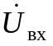= U_{вх} e^{j0} В
  - Измерение АЧХ схемы 5.1а. f₀ – граничная частота фильтра.

f | 1кГц | 0.3f₀ | 0.5f₀ | 0.8f₀ | f₀ | 1.2f₀ | 1.5f₀ | 1.8f₀ | 2.0f₀ | 2.5f₀ | 3.0f₀
f, кГц | * | 7,41405 | 12,35675 | 19,7708 | 24,7135 | 29,6562 | 37,07025 | 44,4843 | 49,427 | 61,78375 | 74,1405
U₁, В
U₂, В
Δt, мкс
H(f)
ψ(f)
  - Нанести экспериментально полученные точки АЧХ и ФЧХ на построенные дома зависимости.
  - Измерение АЧХ схемы 5.1б. f₀ – граничная частота фильтра с нагрузкой.

f | 1кГц | 0.3f₀ | 0.5f₀ | 0.8f₀ | f₀ | 1.2f₀ | 1.5f₀ | 1.8f₀ | 2.0f₀ | 2.5f₀ | 3.0f₀
f, кГц | * | 11,67714 | 19,4619 | 31,13904 | 38,9238 | 46,70856 | 59,3857 | 70,06284 | 77,8476 | 97,3095 | 116,7714
U₁, В
U₂, В
H(f)
Нанести экспериментально полученные точки АЧХ на построенную дома зависимость.

